Муниципальное казённое общеобразовательное учреждение

Городищенская средняя общеобразовательная школа

Проектная работа

на тему:

**«Жизнь нашего класса»**

**Выполнили:**

ученики 2 класса:

Долговых С., Жданов А.,

Ильиных А., Кузеванов Б.,

Полуянова Я., Шаламов А.

**Руководитель:**

учитель Матюшина И.Ю.

с. Городище, 2023 г.

Оглавление

Введение 3

Глава 1. Как всё начиналось 4

Глава 1.1. Первый школьный день 4

Глава 1.2.Знакомьтесь: это мы 4

Глава 1.3. Школьные истории 4

Глава 2. Оформление книги 5

Глава 2.1. Набор информации 5

Глава 2.2. Оформление альбома 8

Глава 2.3. Создание фильма 8

Заключение 9

Приложение 1. 10

Приложение 2. 11

Приложение 3. 17

# Введение

В 1 классе мы представляли на Школьной научно – практической конференции проект на тему «Наш класс». Он был оформлен в виде наших рисунков. В этом году мы продолжаем работу над нашим проектом, но в виде фотографий с описанием нашей школьной жизни. Наш класс очень активный и дружный, мы участвуем во всех школьных и районных мероприятиях. И мы хотим оставить в память о себе альбом «Жизнь нашего класса» и передать его в музей. Мы не остановимся на этом и будем пополнять его каждый год.

Цель проекта: создать альбом о нашем классе.

Задачи проекта:

* сбор и структурирование информации.
* оформление альбома

Тип проекта: творческий.

Методы исследования: наблюдение, фотографирование, сбор информации, ее обработка.

# Глава 1. Как всё начиналось

Перед началом работы мы обсудили, какую информацию каждый хотел бы добавить в наш проект. Каждый определился и начал собирать информацию.

Каждый из нас написал о своих увлечениях, друзьях, любимых играх и книгах.

# Глава 1.1. Первый школьный день

Анжелика предложила начать работу с описания первого школьного праздника – 1 сентября.

Придя в школу, многие из нас не общались до этого. Наступил долгожданный для нас праздник. Звучала весёлая музыка, нас поздравляли учителя и ученики старших классов.

Потом мы пошли в класс и нам рассказали о том, как мы будем учиться дальше. Это был очень торжественный день, который заполнится нам навсегда. Об этом празднике написала Ильиных Анжелика (приложение 1)

# Глава 1.2.Знакомьтесь: это мы

И вот началась наша школьная жизнь, мы знакомились друг с другом, с учителями, со школой. Мы решили, что каждый из нас заполнит о себе анкету, чтобы больше узнать друг о друге, наших интересах и увлечениях. Заполнив анкеты, мы набрали их на компьютерах (приложение 2).

# Глава 1.3. Школьные истории

Потом Соня предложила поделиться своим впечатлением об уроке или мероприятии, которое каждому больше запомнилось. Каждый написал текст от руки, проверив ошибки.

# Глава 2. Оформление книги

# Глава 2.1. Набор информации

Теперь собранную информацию нам предстояло отредактировать и оформить.

На уроках информатики мы набрали тексты на компьютерах (приложение 3).

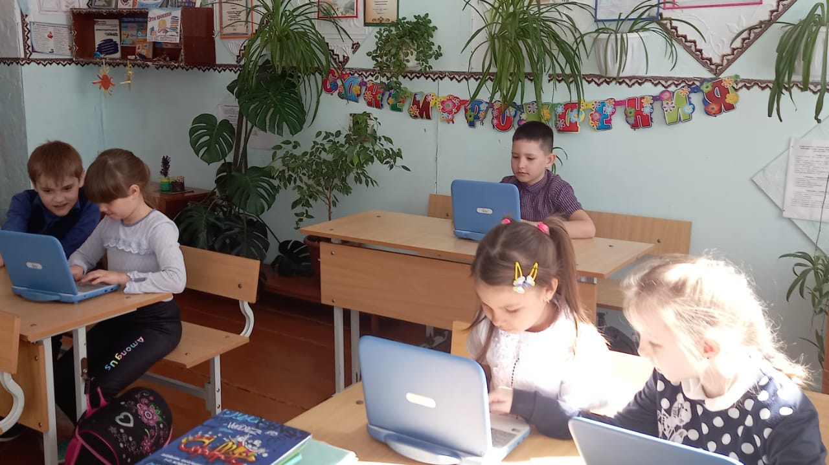

Рис. 1. Обработка информации.

**Наши проекты**

Мы с первого класса учимся создавать и представлять проекты. Мы защитили такие проекты:

«Моя семья», «Красная книга», «Мои питомцы», «Моя малая Родина» по окружающему миру,

«Скороговорки», «Зимние забавы» «Пишем письмо деду Морозу» по русскому языку,

«Числа в загадках и пословицах» по математике,

«Сборник загадок», «Мой любимый писатель» по литературе.

На каждом уроке технологии, изобразительного искусства, на кружке «Умелые ручки» тоже создаем мини – проекты. Очень интересно делиться собранной информацией с ребятами.

О работе над проектом «Моя семья» написала Полуянова Яна.

**Наши добрые дела**

Школа - наш дом, мы - хозяева в нём. Мы хотим, чтобы в нашей школе, дворе, селе было чисто, светло и хорошо.

Мы любим делать добрые дела, поддерживать других, видеть улыбку на их лице.

О наших добрых делах написала Ильиных Анжелика.

**В память о войне**

9 мая 2022 года в ДК проходило чествование ветерана Великой Отечественной войны Боровикова Дмитрия Михайловича.

Мы не остались в стороне. Поздравили ветерана своей песней. Об этом мероприятии написал Шаламов Анатолий.

**Интересные уроки**

Мы очень много нового узнаем на уроках. Самые любимые предметы у нас: математика, окружающий мир, изобразительное искусство, английский язык, физическая культура и музыка.

Кузеванов Богдан рассказал об одном из уроков окружающего мира «Снег и лед».

**Любимые праздники**

Мы очень активно участвуем в мероприятиях школы, района и всероссийских конкурсах поделок и рисунков.

Во 2 классе мы ездили на конкурс патриотической песни «Я люблю тебя, Россия!» и заняли 3 место.

В школьном смотре строя и песни заняли 2 место среди учащихся начальной школы.

В 1 классе Яна в районном конкурсе «Читалочка» заняла 5 место, а во 2 классе Анжелика 3 место.

Об одном из любимых наших праздников написала Долговых София.

А Кузеванов Богдан написал о том, как у нас весело проходит праздник Новый год.

**Учителями славится наша школа**

Среди наших любимых уроков - физкультура, математика, русский язык, окружающий мир, английский язык, изобразительное искусство. О Дне учителя и наших славных учителях написал Жданов Александр.

# Глава 2.2. Оформление дизайна

Распечатав фотографии, мы соединили наши тексты и фотографии в общий альбом, расположив всё по порядку.

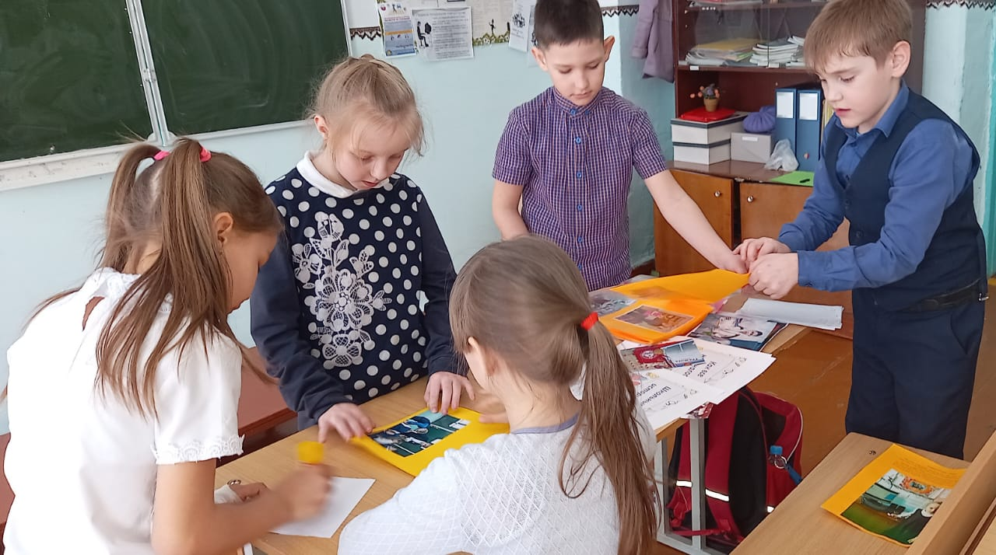

Рис. 2. Оформление альбома

# Глава 2.3. Создание фильма

Ильиных Анжелика из собранных фотографий создала фильм о

нашей работе над проектом.

# Заключение

Работая над проектом, мы собрали и структурировали информацию. Мы создали альбом о нашем классе, в котором рассказали, что у нас учатся весёлые и дружные ребята. Нам очень нравится ходить в школу, потому что здесь мы нашли себе новых друзей и получаем знания, которые нам пригодятся в будущем. Мы поделились впечатлениями об интересных уроках и мероприятиях и представили свой альбом в школе.

Мы очень сплотились, работая над проектом, потому что приходилось обсуждать собранный материал, сообща выбирать самое важное. Мы передадим наш альбом в школьный музей и планируем работать над его пополнением дальше.

# Приложение 1.

**Теперь я – ученица!**

Все лето я мечтала о том, как буду учиться в школе. Найду новых друзей и познакомлюсь со своим первым учителем, чтобы узнать много нового и интересного. И вот настал этот день – 01 сентября 2021 года. Это был очень волнительный праздник – День Знаний!

Утром я надела свою красивую – парадную форму, взяла букет и побежала на автобус. В школе мы с мамой сначала пошли в класс. В классе было очень уютно: были красивые парты, шарики, на весь класс пахло мелом. Я успела познакомиться с парой человек, потом в класс вошла учительница и объявила: «Строимся парами, сейчас пойдём на линейку».

На линейке оказалось ещё несколько классов, все ребята были красиво одеты! У девочек белые бантики и юбочки, а у мальчиков строгие галстуки и костюмы. Нас поздравил директор и гости. Мы рассказывали стихи и пели песню «Школа, школа, двери распахни».

После окончания линейки мы пошли в наш уютный класс. Там Ирина Юрьевна рассказала правила поведения в школе и о некоторых предметах, которые у нас будут проводиться.

Теперь я с гордостью могу заявить, что я - ученица 1 класса!

Ильиных Анжелика 1 класс

# Приложение 2.

**Наши анкеты.**

Долговых София

1.Твой знак зодиака? Рыбы

2. Кто твой лучший друг? Жданов Саша

3. Любимый мультфильм? «Лунтик», 3 кота

4. Любимая книга? «Котёнок Фиалка»

5. Чего ты боишься? Высоты

6. Любимая еда? Пюре с котлетой

7. Кем ты хочешь быть? Продавцом, воспитателем

8. Какой из уроков тебе пока не нравится? Русский язык

9. На какие кружки или секции ты ходишь? Музыкальная студия

10. Любимый предмет в школе? ИЗО, лепка

11. Любимые игрушки? Плюшевые игрушки: тигр, мишка, заяц.

12. Что ты больше всего любишь делать? Кататься на санках

13. А что не любишь делать? Прибираться и мыть посуду

14. Есть ли у тебя питомец? Кто? Есть, кошка и собака

15. О чем тебе интересно было бы узнать? Как растут растения?

16. О чем ты мечтаешь? О кукольном домике

17. Какие мероприятия тебе понравилось больше всего? Лыжня России, кросс, Масленица.

18 Что ты хочешь изменить в школе? кружки

19. Какой подарок ты бы хотел получить? Красивую кружку

20. Пожелание нашему классу. Чтоб все были здоровы!

Жданов Александр

1.Твой знак зодиака? Овен

2. Кто твой лучший друг? Соловьев Дима

3. Любимый мультфильм? «Три богатыря»

4. Любимая книга? Нет

5. Чего ты боишься? Ничего

6. Любимая еда? Пицца

7. Кем ты хочешь быть? Полицейским

8. Какой из уроков тебе пока не нравится? Литература

9 . На какие кружки или секции ты ходишь? Роботехника

10. Любимый предмет в школе? Математика

11. Любимые игрушки? Телефон, лего - конструкторы

12. Что ты больше всего любишь делать? Гулять на улице

13. А что не любишь делать? Делать уроки

14. Есть ли у тебя питомец? Кто? Кот Петя

15. О чем тебе интересно было бы узнать? Ни о чём

16. О чем ты мечтаешь? Об айфоне

17. Какие мероприятия тебе понравилось больше всего? Спортивные соревнования

18 Что ты хочешь изменить в школе? Ничего

19. Какой подарок ты бы хотел получить? Нож - бабочку

20. Пожелание нашему классу. Хорошей учёбы и поведения!

Ильиных Анжелика

1.Твой знак зодиака? Рыбы

2. Кто твой лучший друг? Надя Каспирович

3. Любимый мультфильм? «Маша и Медведь»

4. Любимая книга? «Фиксики»

5. Чего ты боишься? Темноты

6. Любимая еда? Борщ

7. Кем ты хочешь быть? Продавцом

8. Какой из уроков тебе пока не нравится? Литература

9 . На какие кружки или секции ты ходишь? Театральная студия, лепка, умелые ручки, тропинка

10. Любимый предмет в школе? Математика

11. Любимые игрушки? Телефон

12. Что ты больше всего любишь делать? Гулять на улице

13. А что не любишь делать? Убираться дома

14. Есть ли у тебя питомец? Кто? Кот Кеша

15. О чем тебе интересно было бы узнать?

16. О чем ты мечтаешь? Хорошо учиться

17. Какие мероприятия тебе понравилось больше всего? День знаний, делать добрые дела, спортивные соревнования

18 Что ты хочешь изменить в школе? Ничего

19. Какой подарок ты бы хотел получить? Собаку Чихуахуа

20. Пожелание нашему классу. Хорошей учёбы и поведения!

Кузеванов Богдан

1.Твой знак зодиака? Рыбы

2. Кто твой лучший друг? Пока нет

3. Любимый мультфильм? «Ну, погоди!»

4. Любимая книга? «Мойдодыр»

5. Чего ты боишься? Пауков

6. Любимая еда? Рис с мясо

7. Кем ты хочешь быть? Полицейским

8. Какой из уроков тебе пока не нравится? Математика

9. На какие кружки или секции ты ходишь? Лепка, Умелые ручки

10. Любимый предмет в школе? Окружающий мир

11. Любимые игрушки? Плюшевые игрушки животных

12. Что ты больше всего любишь делать? Играть на компьютере

13. А что не любишь делать? Не знаю

14. Есть ли у тебя питомец? Собака Рыжик, кошки Симка и Буся

15. О чем тебе интересно было бы узнать? зачем я учусь

16. О чем ты мечтаешь?

17. Какие мероприятия тебе понравилось больше всего? Урок «Снег и лед»

18 Что ты хочешь изменить в школе? Правила

19. Какой подарок ты бы хотел получить? Новый планшет. 20. Пожелание нашему классу. Чтобы все дружили!

Полуянова Яна

1.Твой знак зодиака? Дева

2. Кто твой лучший друг? Шаламов Толя

3. Любимый мультфильм? «Вспыш и чудо машинки»

4. Любимая книга? Котёнок Тигр

5. Чего ты боишься? Пауков

6. Любимая еда? мясо

7. Кем ты хочешь быть? полицейским

8. Какой из уроков тебе пока не нравится? Математика

9. На какие кружки или секции ты ходишь? вокал

10. Любимый предмет в школе? Окружающий мир

11. Любимые игрушки? Плюшевые игрушки животных

12. Что ты больше всего любишь делать? Играть в разные игры

13. А что не любишь делать? уроки

14. Есть ли у тебя питомец? Кто? 3кошки и 2 хомяка

15. О чем тебе интересно было узнать? Когда закончится война на Украине

16. О чем ты мечтаешь? О выпуске новой части комикса

17. Какие мероприятия тебе понравилось больше всего? Защита проекта «Моя семья» в 1 классе, Новый год, ярмарка.

18. Что ты хочешь изменить в школе? Ничего

19. Какой подарок ты бы хотел получить? Комиксы 20. Пожелание нашему классу. Чтобы никто не болел!!!

Шаламов Анатолий

1.Твой знак зодиака? Водолей

2. Кто твой лучший друг? Ни кто

3. Любимый мультфильм? Нет

4. Любимая книга? Нет

5. Чего ты боишься? сороконожек

6. Любимая еда? Нет

7. Кем ты хочешь быть? Полицейским

8. Какой из уроков тебе пока не нравится? русский язык

9. На какие кружки или секции ты ходишь? Театральная студия

10. Любимый предмет в школе? математика

11. Любимые игрушки? Плюшевые игрушки: плюшевые игрушки

12. Что ты больше всего любишь делать? Играть

13. А что не любишь делать? Учить уроки

14. Есть ли у тебя питомец? Кто? Есть, кошка и собака и кот

15. О чем тебе интересно было бы узнать? Об Африке

16. О чем ты мечтаешь? Чтоб были одни 5.

17. Какие мероприятия тебе понравилось? День Победы, Новый год.

18 Что ты хочешь изменить в школе? ничего

19. Какой подарок ты бы хотел получить? Смарт чесы

20. Пожелание нашему классу. Успеха!

# Приложение 3.

**Наши впечатления.**

Главное для меня – семья!

Мне очень понравилась защита проекта “ Моя семья” в 1 классе. Я люблю свою семью, и мне было очень приятно о ней рассказывать.

Каждый из ребят в классе тоже с большим удовольствием рассказывал про свою семью. У всех большие и замечательные семьи. Мой проект был на компьютере. Кто-то сделал альбомом, кто-то на ватмане, а кто-то в тетрадке. Но каждому было интересно слушать рассказывать и смотреть.

Полуянова Яна

Твори добро!

Школа - наш дом, мы - хозяева в нём. Мы любим делать добрые дела, ведь это так приятно, когда видишь чистый двор после субботника.

Мы каждый год помогаем в библиотеке ремонтировать книжки, на день библиотекаря дарили книги. Ходили в детский сад подарили игрушки, книжки.

Мы дома сделали кормушки для птиц и каждый день их кормим.

Мы собрали игрушки и книжки, которыми уже не играем и отнесли их в детский сад.

Собрали 122 кг макулатуры, а значит, спасли 1 дерево.

Дарим небольшие подарочки женщинам, проживающим в ОВП. Как здорово, когда в ответ получаем их фото с нашими подарками и улыбками. Мы ощущаем их теплоту и благодарность на расстоянии.

А так же мы отправляли посылки, открытки и письма солдатам в СВО. Мы гордимся ими, что они защищают нас, не жалея себя. Творить добро – это приятно.

Ильиных Анжелика

Их подвиг бессмертен!

Мне очень запомнилось мероприятие, которое проходило 9 мая 2022 года в ДК.

Мы в торжественной обстановке поздравляли ветерана войны Боровикова Дмитрия Михайловича с Днем Победы. Накануне ему исполнилось 99 лет. Мы исполнили для него песню «Шли солдаты на войну».

Дмитрий Михайлович рассказал о войне с фашистами. Мы ему пожелали не болеть и жить долго!

Шаламов Анатолий

Снег и лед

Я люблю окружающий мир. У нас был урок на тему снег и лед. Мы узнали, откуда берется снег и лед, и узнали свойства снега и льда.

Снег непрозрачный, белый и рыхлый. Лед прозрачный, бесцветный, хрупкий. Снег и лед тают и превращаются в воду. Мы на уроке проводили опыт со снегом. Мы брали грязный снег, наливали в него горячую воду. И через несколько секунд всплывал мусор. Мы его убрали, а снег растаял и получилось чистая вода.

Кузеванов Богдан.

Ах, масленица!

Во 2 классе у нас в селе проводился праздник посвящённый масленице. Мероприятие проводили герои: Замануха, Объедуха и Антошка.

Мне очень понравились игры – испытания на перекрестках, особенно когда передавали под музыку сковородку. Потом нас угощали блинами. Мы ели их с вареньем, сметаной, сгущенкой.

Потом мы привязали ленты с пожеланиями к чучелу Зимы и сожгли его. Было очень весело и здорово!

Долговых София

Любимый праздник всех детей!

Мне очень нравится праздник Новый год, потому что мы играем, поем и веселимся. Я люблю участвовать в конкурсах, водить возле ёлки хороводы.

А еще каждый год мы ищем клад с подарками. Это очень здорово и весело бегать по школе, отгадывая разные загадки, в поисках подарков.

А потом всем классом мы идем пить чай.

Кузеванов Богдан

Учитель – это звучит гордо!

У нас в школе есть много интересных мероприятий, но больше всех мне запомнился праздник день Учителя.

Этот праздник посвящен нашим любимым учителям. В этот праздник все ученики поздравляют учителей за их труд и терпение. Это очень важное мероприятие для всех. В этот день у нас старшеклассники проводят игровые уроки, на линейке поздравляют учителей.

Много праздников есть в нашей школе, но этот день я запомню навсегда! Хочу пожелать всех учителям крепкого здоровья.

Я рад, что у нас есть такие замечательные учителя.

Рычкова Марина Викторовна знакомит нас с английским языком, как правильно надо произносить слова.

С Кузевановым Вадимом Юрьевичем мы учимся ездить на лыжах, знаем много игр, ездим на кросс и лыжные соревнования.

А первый наш учитель Матюшина Ирина Юрьевна уже многому нас научила. Из класса в класс мы узнаем все больше нового и интересного.

С Королевой Татьяной Владимировной мы узнали что такое папье – маше и научились приемам лепки из пластилина, из гипса и соленого теста.

С нашими учителями интересно, познавательно и никогда не бывает скучно.

Жданов Александр.